Unser Betreuungsangebot für die Woche vom 17.11.25 – 23.11.25 (47.KW )
Wochenthema: „Jagdfieber“

Uhrzeit | Montag  17.11. | Dienstag  18.11. | Mittwoch  19.11. | Donnerstag  20.11. | Freitag  21.11. | Samstag  22.11. | Sonntag  23.11.
8.00 – 9.00 | Frühstücksbegleitung | Frühstücksbegleitung | Frühstücksbegleitung | Frühstücksbegleitung | Frühstücksbegleitung | Frühstücksbegleitung | Frühstücksbegleitung
9.00 – 10.00 | Einzelbetreuung | Einzelbetreuung | Einzelbetreuung | Einzelbetreuung | Einzelbetreuung | Einzelbetreuung | Einzelbetreuung
10.00 – 11.00 | Gymnastik, Spiele   | Erinnerungsarbeit  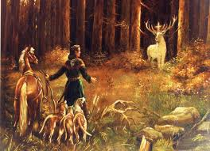 | Kuchen backen   | Evangelischer Gottesdienst   | Aufenthalt im Freien   | Zeitungsrunde   | Gesprächskreis  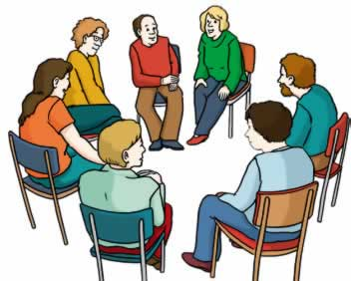
Wo? | Aktivierungsecke | Aktivierungsecke | Speisesaal | Wackrn Schwaben | Nähere Umgebung | Aktivierungsecke | Aktivierungsecke
12.00-12.30 | Mittagessen   | Mittagessen   | Mittagessen   | Mittagessen | Mittagessen | Mittagessen | Mittagessen  
 | Speisesaal | Speisesaal | Speisesaal | Speisesaal | Speisesaal | Speisesaal | Speisesaal
13.00-14.00 | Einzelbetreuung | Einzelbetreuung | Einzelbetreuung | Einzelbetreuung | Einzelbetreuung | Einzelbetreuung | Einzelbetreuung
-



Uhrzeit | Montag | Dienstag | Mittwoch | Donnerstag | Freitag | Samstag | Sonntag
14.30-15.00 - | Kaffeezeit | Kaffeezeit | Kaffeezeit | Kaffeezeit | Kaffeezeit | Kaffeezeit | Kaffeezeit
15.00-16.00 - | Singen   | Rätselstunde   | Ausfahrt mit Förderverein   | Spielenachmittag  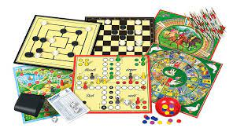 | 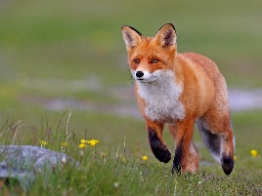 | Basteln   | Spielenachmittag  
Wo? | WB1 | WB1 WB3 WB4 | Nähere Umgebung | WB 1+ WB4 |  | Aktivierungsecke | Aktivierungsecke
17.30- - | Abendessen   | Abendessen | Abendessen | Abendessen | Abendessen | Abendessen | Abendessen
Wo? | Speisesaal | Speisesaal | Speisesaal | Speisesaal | Speisesaal | Speisesaal | Speisesaal
18.30 - |  |  |  |  | Schloß-Disco
- |  |  |  |  | Wackrn Schwaben

